Organização e Arquitetura de Computadores
Trabalho I: Programação Assembler

Aluno: Gabriel Martins de Miranda
Matricula: 13/0111350
Turma: C

1. Objetivos
→ Ler nome de uma imagem 512x512 (lena.bmp) como entrada do usuário.
→ Mostrar o que foi lido na tela (Bitmap Display).
→ Remover componentes R, G ou B da imagem.

2. Funções
→ .data : declaração de variáveis
• imagem = string que armazena o nome da imagem (entrada do usuário)
• prompt = string de interface com o usuário

→ main: printa interface com o usuário e espera por entrada. Dependendo da entrada chama os labels correspondentes
• $s3 = armazena o endereço inicial do heap
• syscall 4 = mostra 'prompt' na tela
• syscall 5 = armazena entrada do usuário

→ ler_nome: cursor esperando entrada do nome da imagem a ser aberta. Digite lena.bmp (sem pressionar enter) para carregar a imagem proposta
• syscall 8 = ler string de input
• $s0 = armazena o nome da imagem
• $s2 = armazena quantidade total de pixels da imagem(512x512 cada um com 3 bytes)

→ c_imagem: abre imagem para leitura, escreve seu conteúdo no endereço do heap e fecha (libera) a imagem carregada
• syscall 13 = Abre (para leitura) o arquivo representado pela variável imagem
• $s1 = armazena ponteiro do arquivo aberto
• syscall 14 = Lê do arquivo recém-aberto
• syscall 16 = Fecha arquivo

→ tira_r: percorre o espaço de memória do heap destinada à imagem e zera todas as componentes de pixels que representam a cor vermelha. Utilizou-se uma andi com argumento 0x0000FFFF em cada um deles.

→ tira_g: percorre o espaço de memória do heap destinada à imagem e zera todas as componentes de pixels que representam a cor verde. Utilizou-se uma andi com argumento 0x00FF00FF em cada um deles.

→ tira_b: percorre o espaço de memória do heap destinada à imagem e zera todas as componentes de pixels que representam a cor azul. Utilizou uma andi com argumento 0x00FFFF00 em cada um deles.

→ encerra: opção que sai do programa
• syscall 10 = sai do programa

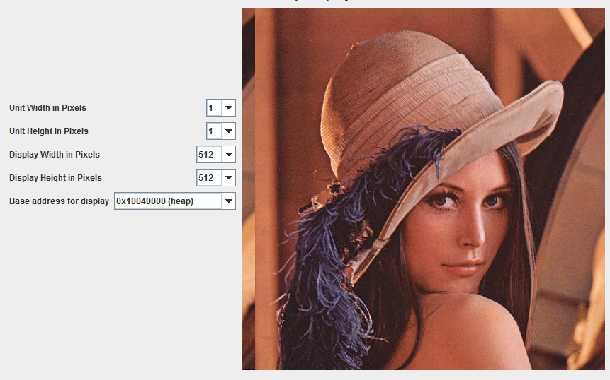
Im1: Imagem lena.bmp carregada .
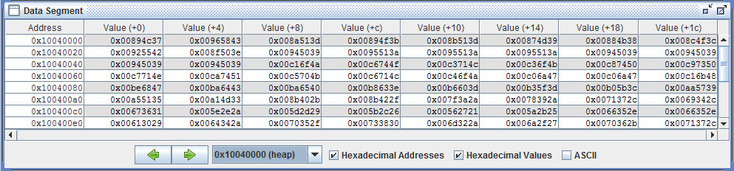
Im2: Memória heap que representa a imagem acima. Note que o formato dos pixels é 0x00??????.

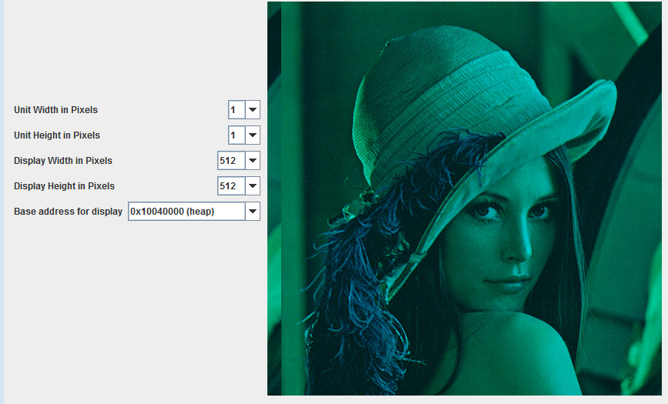
Im3: Imagem original sem componente R (vermelha).

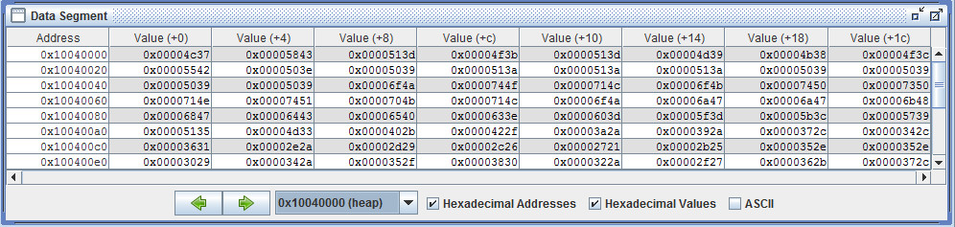
Im4: Memória heap que representa a imagem acima. Observe que o formato dos pixels é 0x0000????. A componente R (vermelha) foi zerada.

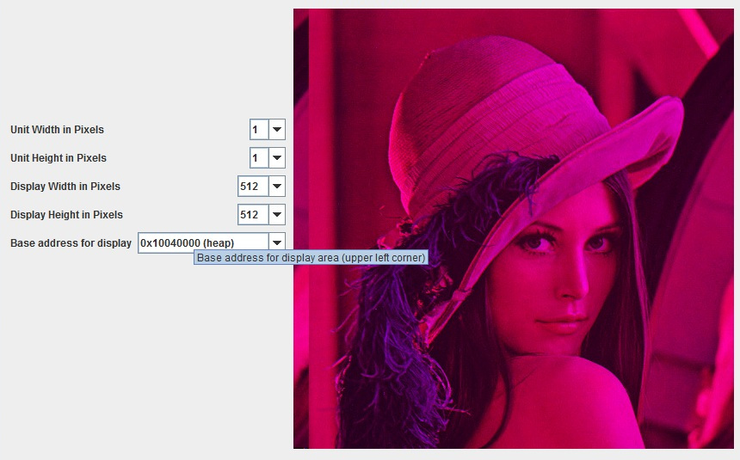
Im5: Imagem original sem a componente G (verde).

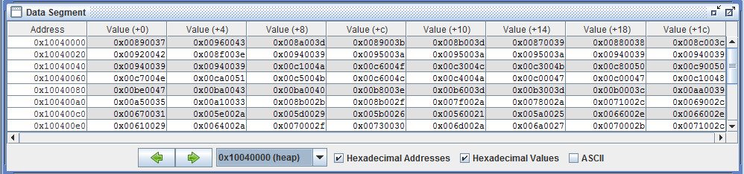
Im6: Memória heap da imagem acima. Aqui pode-se observar que os pixels estão no formato 0x00??00??. A componente G (verde) foi zerada.
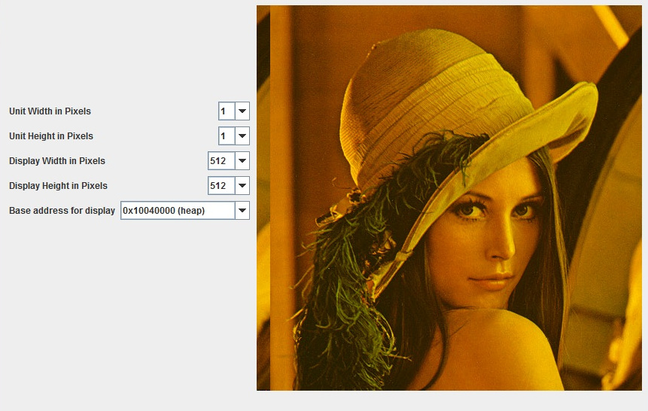
Im7: Imagem original sem a componente B (azul).

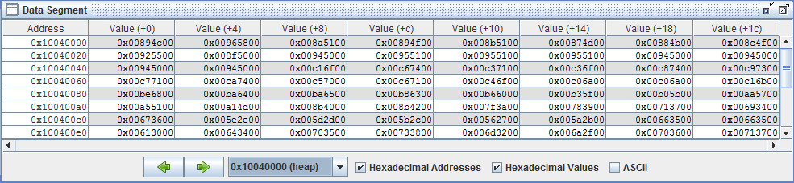
Im8. Memória que representa a imagem acima. Note que os pixels possuem o formato 0x00????00. Aqui a componente B (azul) de cada pixel foi zerada.

